13/10/2014
Νηπιαγωγείο ….

ΟΤΑΝ ΓΙΝΕΤΑΙ
ΣΕΙΣΜΟΣ
ΜΗ ΣΕ ΠΙΑΝΕΙ ΠΑΝΙΚΟΣ!

Φυσικές καταστροφές
Τι είναι

Σεισμός
Τι ξέρω για τον σεισμό
Τι κάνω όταν γίνεται
ΣΕΙΣΜΟΣ
Χρήσιμα τηλέφωνα σε περίπτωση
ΣΕΙΣΜΟΥ
 | 100
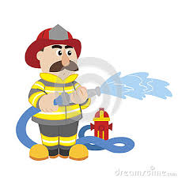 | 199
 | 166

Τι πρέπει να κάνω και τι δεν πρέπει να κάνω σε ένα σεισμό

